‚,Vaikų ir jaunimo sveiko ir aktyvaus gyvenimo būdo skatinimas“

Šalčininkų r. Butrimonių Anos Krepštul gimnazija

Juvita Stakut socialinė pedagogė, bei gimnazijos sveikatos stiprinimo grupės narė

Mano gyvenimo būdas mano rankose

Butrimonių Anos Krepštul gimnazijoje 2019 metų balandžio - gruodžio mėnesiais vyko Psichoaktyvių medžiagų prevencijos tęstinis projektas „Mano gyvenimo būdas mano rankose“. Projekto tikslai - ugdyti asmenį, motyvuotą sveikai gyventi, nevartoti alkoholio, tabako ir kitų psichiką veikiančių medžiagų, formuoti asmeninius socialinius ir sveikos gyvensenos įgūdžius, tobulinti žinias apie sveikos mitybos principus.
Projekto vykdymas prasidėjo akcija „Aš ir mano aplinka – mėnuo be cigaretės“. Sveikatos specialistas kartu su komanda išėjo į Butrimonių gatves, nes norėjo įsitikinti, kiek Butrimonių km. žmonių piktnaudžiauja rūkydami. Akcijos dalyviai gegužės 9 d. sutiktiems Butrimonių gyventojams dalino raudonos, rausvos ir juodos spalvos balionus. Suprantama, kad nerūkantiems buvo įteikiamas rausvas, o prisiekusiems rūkaliams buvo skirtas juodos spalvos balionas. Prisiekusieji rūkaliai galėjo pasitikrinti, kiek jų plaučiai išskiria anglies (CO). Džiugu, kad sutikome nerūkančių žmonių, o patys įsitikinome, kad sveikas gyvenimo būdas padeda stiprinti sveikatą. Sekantis žingsnis - įgyvendintas Amerikos ambasados Vilniuje inicijuoto Lietuvos negalios organizacijos renginys. „Kaip kurti mokyklą visiems?“ Jo tikslas buvo - padėti mokyklų bendruomenėms pasiruošti būti atviroms įvairiems vaikams. Bendradarbiaujančios mokyklos nuo sausio mėnesio vykdė veiklas, kurių pagrindas buvo knygos ir filmo „Gerumo stebuklas“ („Wonder“) analizė ir pozityvių įtraukimo būdų ieškojimas, sunkumų aptarimas. Renginyje mokyklos pristatė projekto rezultatus, savo atliktus darbus.
Rugsėjo 27 d. gimnazijos mokiniai dalyvavo paskaitoje apie motyvaciją. Lektorius Valdemar Chmelevski išsiaiškino motyvacijos reikšmę ir iš kur ji atsiranda. Mokiniai diskutavo apie vertybes, gyvenimo motyvus, laiko planavimą ir kitus svarbius dalykus. Tokia gili paskaita tikrai padėjo mokiniams susimąstyti apie savo vidinį ,,aš“.
Gruodis tapo aktyviausiu šio projekto mėnesiu. 5 – 8 klasių mokiniams buvo organizuota „Sveikatiada“. Mokiniai dalyvavo sporto varžybose, jų metu įveikė pačias netikėčiausias ir stiprios valios reikalaujančias fizinio aktyvumo užduotis. Po varžybų visų dalyvių laukė tikra sveiko maisto puota. Gerai pasportavę mokiniai sėkmingai įveikė ir sveikos gyvensenos mąstyseną formuojančią užduotį - sukūrė ,,Sveiko žmogaus portretą“. Dailės pamokose mokiniai bandė kuo įdomiau perteikti savo kūrybinę idėją ir pavaizduoti ypatingai sveiką žmogų.
Projektas pasibaigė nepaprasta kelione į sodybą, kurioje mokiniai skanavo tikrą grikių pyragą ir gėrė žolelių arbatą, o svarbiausia, išmoko kepti tikrus sveikuolių sausainius. Sodybos šeimininkė mielai pasidalino receptu. http://www.grikucis.com/.
Gimnazijos bendruomenė, pasibaigus projektui, jau vėl turi naujų idėjų. Sėkmingas darbas motyvuoja, todėl vėl galėsime pasigirti naujais, gražiais rezultatais su gerąja patirtimi.
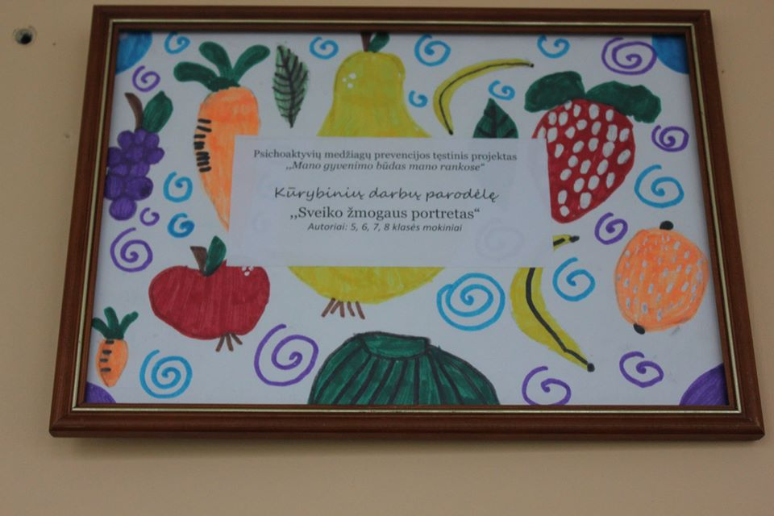

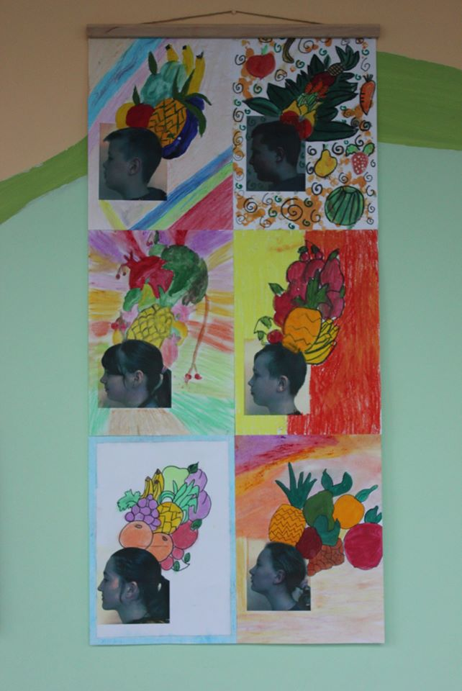
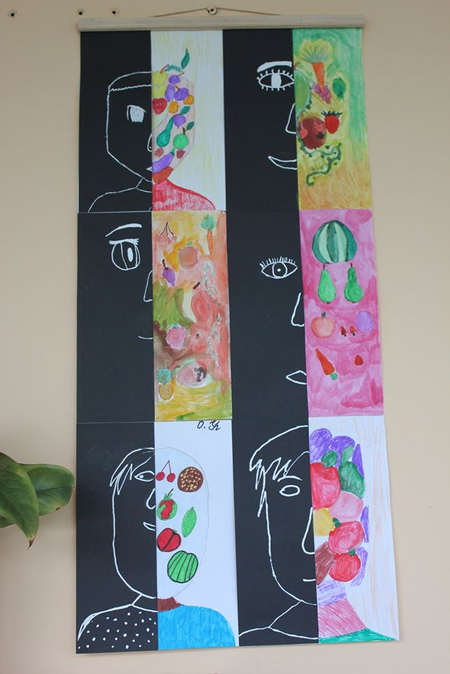

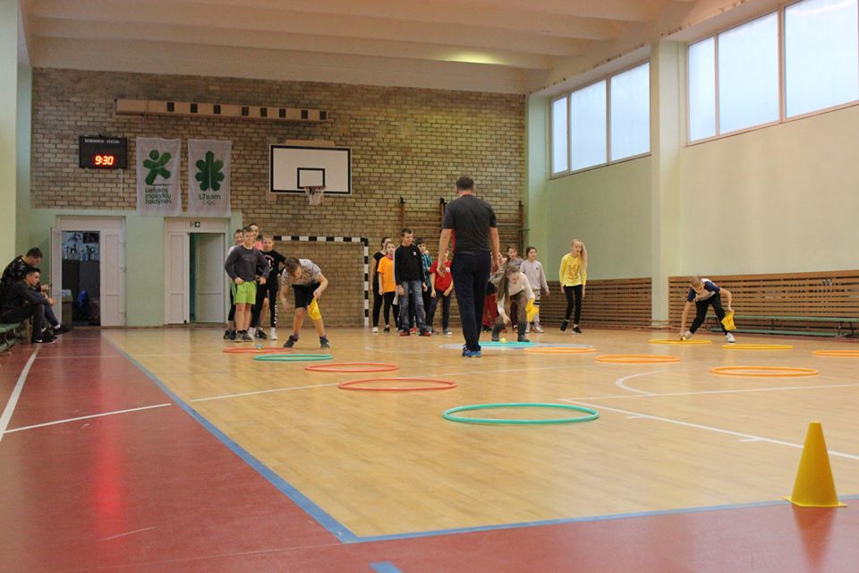
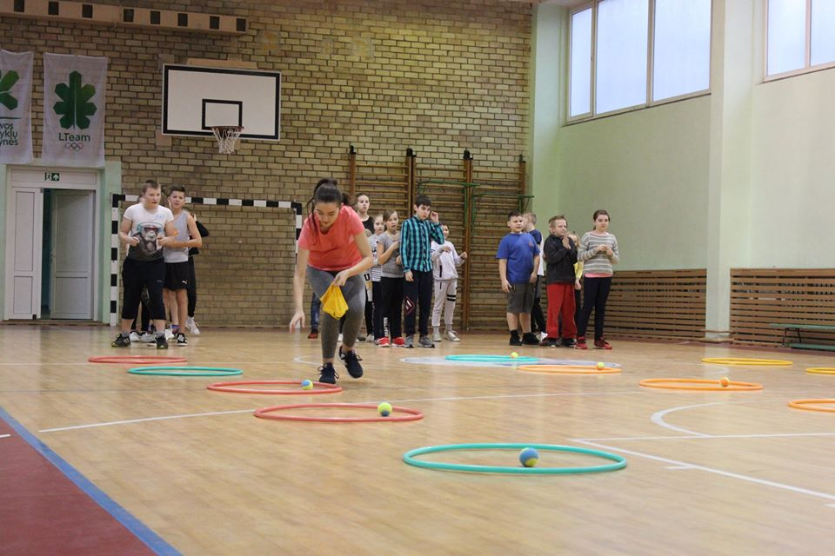
,,Išlaisvink emocijas“ (Dailės terapija)

Dailė – tai meno rūšis, tuo tarpu dailės terapija padeda žmonėms išreikšti savo jausmus,remti vaikų pranašumus ir pozityvų ,,aš“ vaizdą, pastebėti asmeninio vaiko augimo pokyčius lyginant vaiką su juo pačiu, o ne su kitais vaikais, skatina mokinius išreikšti save spontaniškos kūrybos pagalba, lavina vaizduotę, ugdo estetinę patirtį, vaizduojamosios veiklos įgūdžius bei meninius gebėjimus, padidina mokinių gebėjimą adaptuotis kasdieniniame gyvenime ir mokykloj, sumažina su mokymusi susijusį nuovargį, negatyvias emocines būsenas.Ne viską kartais galima paaiškinti žodžiais, todėl dailės terapijos užsiėmimai gali padėti parodyti, perduoti informaciją vizualiai. Užsiėmimai yra labai naudingi, kadangi sveikata tai- ne tik fizinė savijauta, bet ir emocinė, kiekvienam žmogui kartais reikėtų išsikrauti, mokytis pažintisavo jausmus ir emocijas. Neformalus ugdymas vaikams ir jaunimui neabejotinai yra patrauklus ir reikšmingas, nes vadovaujamasi specifiniais ugdymo principais: ugdymosi grupėje, pozityvumo bei patirties, t. y. kai ugdymas grindžiamas patyrimu ir jo refleksija, savęs pažinimu, bendravimu ir bendradarbiavimu, kūrybiškumu ir savęs, kaip unikalios asmenybės suvokimu. Dailės terapijos metodai suteikia mokiniui unikalią galimybę išpiešti neigiamas emocijas, jausmus ir prisiminimus. Po tokių užsiėmimų vaikai pradeda suvokti, kas vyksta jų viduje, bando įvardinti emocijas ir suteikti jiems įvairias formas. Keičiasi vaikų mąstymas ir savęs vertinimas. Šios programos tikslas yra ugdyti programos dalyvių teigiamą emocinį nusiteikimą, palengvinti komunikavimo procesus su bendraamžiais, mokytoju, padėti per bendrą meninę veiklą kurti tarpusavio priėmimo, emocijų santykį. Programoje numatyta – suteikti galimybę simboliniame lygmenyje eksperimentuoti su įvairiausiais jausmais, tyrinėti ir išreikšti juos socialiai priimtina forma. Darbas su piešiniais, paveikslėliais, skulptūromis – tai saugus būdas bandyti pažinti save, suvokti kitų požiūrį į tave ir ieškoti bendru susilietimo taškų su bendraamžiais. Užsiėmimus vedė dailės vyr. mokytoja Katažina Sokolovskaja kuri yra taip pat sveikatos stiprinimo gimnazijos grupės narė.

